方块社团×开理数学社团（筹）
关于开展联动活动的通知
各位社员：
开理数学小馆拟于 2025 年 7 月 20 日（周日）19:00 在方块社服务器举行线上会议，主题为“智能体现状的简单介绍”。现将有关事项通知如下：
一、背景
2025 年被普遍视为大语言模型与智能体技术在高校及产业端规模化落地的元年。4 月以来，全国已有多项智能体赛事启动，其中包括：
1. 第一届嘉兴大学生 AI 技能创新大赛（已结束）；
2. 浙江省大学生人工智能竞赛（进行中）。
我们注意到，部分同学对 AI 最新进展了解有限，信息差明显。本次线上会议旨在弥补该差距，也为数学社团后续正式运行做铺垫。
二、会议形式
平台：Minecraft方块社“方块嘉大”服务器。
内容：智能体技术现状简述、近期赛事案例分享、答疑交流。
时长：约 60–90 分钟。
三、参与说明
1. 无需报名，准时上线即可。
2. 服务器客户端可通过社团下载站47.122.7.225:1010或群文件下载。
3. 建议提前 5 分钟上线，服务器重生点安排至南门，使用传送石自行传送至大会会场。
4. 按V键配置语音聊天MOD，加入群组“智能体研讨会”。
四、后续安排
如需进一步了解，可加入“Minecraft方块社区” 878852120 与“开理数学小馆” 947491545 交流群。
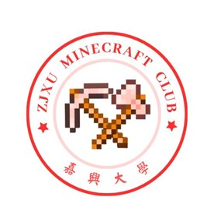

嘉兴大学Minecraft方块社团技术部
二〇二五年七月十八日

